НАЦИОНАЛЬНАЯ АКАДЕМИЯ НАУК КЫРГЫЗСКОЙ РЕСПУБЛИКИ
ИНСТИТУТ ХИМИИ И ХИМИЧЕСКОЙ ТЕХНОЛОГИИ

МИНИСТЕРСТВО ОБРАЗОВАНИЯ И НАУКИ КЫРГЫЗСКОЙ РЕСПУБЛИКИ
ОШСКИЙ ГОСУДАРСТВЕННЫЙ УНИВЕРСИТЕТ
ОШСКИЙ ТЕХНОЛОГИЧЕСКИЙ УНИВЕРСИТЕТ

МЕЖВЕДОМСТВЕННЫЙ ДИССЕРТАЦИОННЫЙ СОВЕТ Д. 02.12.004

На правах рукописи
УДК: 546.261:669.018.4:620.193.1(043.3)

НАСИРДИНОВА ГУЛЗАДА КАЛИЕВНА

СИНТЕЗ УЛЬТРАДИСПЕРСНЫХ КАРБИДОВ ТУГОПЛАВКИХ ПЕРЕХОДНЫХ МЕТАЛЛОВ МЕТОДОМ ИСКРОВОЙ ЭРОЗИИ

02.00.01-неорганическая химия

АВТОРЕФЕРАТ
диссертации на соискание ученой степени
кандидата химических наук

Бишкек-2012

Работа выполнена на кафедре химии и технологии ее обучения Кыргызского Государственного университета им. И. Арабаева Министерства образования и науки Кыргызской Республики

Научный руководитель: доктор химических наук, профессор
Сатывалдиев Абдураим

Официальные оппоненты: доктор химических наук
Токтомаматов Абдибали Токтомаматович

кандидат химических наук, доцент
Мурзабекова Эльмира Тунгатаровна

Ведущая организация: факультет химии и химической технологии
Кыргызского национального университета им. Ж. Баласагына

Защита диссертации состоится « 27 » декабря 2012 года в 10.00 часов на заседании межведомственного диссертационного совета Д.02.12.004 при Институте химии и химической технологии НАН КР (соучредители Ошский государственный университет и Ошский технологический университет МОиН КР) по адресу: 720071, г. Бишкек, проспект Чуй, 267.
С диссертацией можно ознакомиться в центральной научной библиотеке НАН КР по адресу: г. Бишкек, проспект Чуй, 265-а

Автореферат разослан « 23 » ноября 2012г.

Ученый секретарь межведомственного
диссертационного совета,
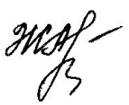
кандидат химических наук,
старший научный сотрудник Ахматова Ж.Т.

Общая характеристика работы
Актуальность работы: Карбиды вольфрама и титана самые тугоплавкие и твердые из всех известных соединений. Благодаря этому в современной технике эти карбиды широко используются в производстве конструкционных и инструментальных материалов, способных работать при высокой температуре, в агрессивных средах и при больших нагрузках. Карбид вольфрама, отличающийся термической стабильностью механических свойств, находит наибольшее применение в производстве износостойких твердых сплавов, составляющих основную часть всех инструментальных материалов [И.П. Боровинская, 2008].
Одним из быстро развивающихся направлений по созданию новых материалов, обладающих особым набором эксплуатационных характеристик, является использование ультрадисперсных карбидов. Применение ультра- размерных порошков карбидов вольфрама и титана должно привести к существенному улучшению свойств тугоплавких материалов и характеристик изделий из них. Производство новых материалов на основе ультрадисперсных карбидов требует поиска новых и развития существующих технологий их синтеза.
Для получения ультрадисперсных карбидов вольфрама и титана используют механосинтез, плазмохимический синтез, самораспространяющийся высокотемпературный синтез и другие методы. Одним из перспективных методов получения карбидных соединений тугоплавких переходных металлов в ультрадисперсном состоянии может стать метод электроискрового диспергирования. Процесс карбидообразования в условиях искрового разряда подробно изучен в работах академика НАН КР Асанова У.А. и его учеников, но дисперсность и морфология частиц синтезированных карбидов остаются малоизученными.
Метод синтеза карбидных соединений в условиях искрового разряда сочетает простую технологию с малыми энергозатратами и позволяет получать продукты высокой степени дисперсности, поэтому изучение закономерности синтеза ультрадисперсных карбидов методом электроискрового диспергирования является актуальной проблемой.
Цель работы: разработка физико-химических основ синтеза ультрадисперсных (УД) карбидов вольфрама и титана в условиях искрового разряда и изучение некоторых их свойств.
Задачи исследования:
-изучить закономерности синтеза УД карбидов в условиях искрового разряда;
-установить фазовый состав и дисперсность синтезированных карбидных продуктов;
-изучить некоторые химические свойства полученных УД карбидов;
-изучить закономерности стабилизации УД карбидов в различных дисперсионных средах;
-изучить каталитическую активность синтезированных ультрадисперсных карбидов.
Связь темы с планом научно-исследовательских работ.
Данная работа выполнена на кафедре химии и технологии ее обучения Кыргызского государственного университета (КГУ) им. И. Арабаева в соответствии с госбюджетной темой. «Разработка физико-химических основ синтеза карбидов тугоплавких металлов в ультрадисперсном состоянии в условиях низковольтного разряда», № госрегистрации 0003818 (2002-2011гг).
Научная новизна. Впервые систематически изучены возможности синтеза ультрадисперсных карбидов вольфрама и титана в условиях электроискрового диспергирования соответствующих металлов и твердых сплавов. Установлено, что содержание УД карбидов в продуктах синтеза зависит от природы диспергируемого материала и состава диэлектрической среды. Показано, что разделение на фракции карбидных частиц по размерам зависит от природы карбидов и дисперсионной среды. Изучена кинетика окисления УД карбидов кислородом воздуха и их взаимодействия с минеральными кислотами. Впервые изучены влияние природы дисперсионной среды на стабилизацию УД карбидов в суспензиях и каталитическая активность синтезированных карбидов.
Практическая значимость работы. Разработаны физико-химические основы синтеза УД карбидов вольфрама и титана в условиях искрового разряда и показано, что метод электроискрового диспергирования твердых сплавов является перспективным способом переработки промышленных твердосплавных отходов, позволяющим их эффективно утилизировать одно - стадийно с получением высокодисперсных карбидов тугоплавких металлов, широко применяемых в технике.
Основные положения, выносимые на защиту:
-закономерности синтеза УД карбидов вольфрама и титана в условиях искрового разряда; зависимости выхода УД карбидов от природы диспергируемого материала и состава диэлектрической среды;
-условия и закономерности разделения на фракции карбидных частиц по размерам в зависимости от природы карбида и дисперсионной среды;
-кинетические закономерности окисления УД карбидов вольфрама и титана кислородом воздуха и взаимодействия их с минеральными кислотами;
-результаты изучения суспензий УД карбидов в различных дисперсионных средах методом оптической спектрометрии;
-результаты изучения каталитической активности синтезированных ультрадисперсных карбидов.
Личный вклад соискателя. Автором проведен анализ литературы, посвященной физико-химическим свойствам и методам получения карбидов вольфрама и титана. Проведены эксперименты по получению УД карбидов в условиях искрового разряда, по фракционированию карбидных частиц, по изучению некоторых химических свойств, каталитической активности, а также оптических спектров суспензий синтезированных УД карбидов. Обсуждены результаты эксперимента и сделаны выводы.
Апробация результатов диссертации. Основные результаты исследования доложены на: международной научной конференции «Химия координационных и природных соединений, химическая технология, экология и инновационные технологии обучения» (Ош, 2003); международной научно-практической конференции «Экологическая безопасность и современные проблемы сохранения биоразнообразия» (Бишкек, 2005); IV международном симпозиуме по теоретической и прикладной плазмохимии» (Россия, г. Иваново, 2005г.); международной конференции «The Most Comprehensive Forum for Materials Science and Engineering Technologies» (USA, Cincinnati, 2006); международном семинаре «Перспективы нанотехнологий в Центральной Азии» (Бишкек, 2010г).
Публикации. По результатам исследования опубликованы 11 научных статей.
Структура и объем диссертации. Диссертация состоит из введения, 3 глав, выводов, изложенных на 125 страницах компьютерного текста, включая 27 таблиц и 34 рисунка, библиографию из 141 наименования.

ОСНОВНОЕ СОДЕРЖАНИЕ РАБОТЫ

Работа состоит из введения, трех глав, выводов и списка использованной литературы.
Во введении обоснована актуальность темы диссертационной работы, научная новизна и практическая ценность работы, сформулирована цель работы и излагаются выносимые на защиту положения.
В первой главе приведен литературный обзор по физико-химическим свойствам и методам получения карбидов вольфрама и титана.
Результаты анализа литературных данных показывают, что проводятся интенсивные исследования в направлении получения и изучения свойств ультра- и наноразмерных карбидов, т.к. они позволяют создать наноструктурированные материалы, обладающие улучшенными физико-механическими свойствами.
В экспериментальной части приведены методика получения ультрадисперсных карбидов при электроискровом диспергировании металлов и сплавов в жидких диэлектриках и методы исследования синтезированных УД карбидов. Фазовый состав карбидов установлен методом рентгенофазового анализа. Дисперсность карбидных частиц определена методом электронной микроскопии. Разделение карбидных частиц на фракции по размерам проводился методом седиментации. Устойчивость суспензии УД карбидов изучался методом электронной спектроскопии. Каталитическая активность высокодисперсных карбидов вольфрама и титана изучена на реакции разложения пероксида водорода газометрическим методом.

Результаты исследования
Фазовый состав ультрадисперсных карбидов вольфрама и титана, синтезированных в условиях электроискрового разряда, установлен методом рентгенофазового анализа (рис.1, табл.1,2).

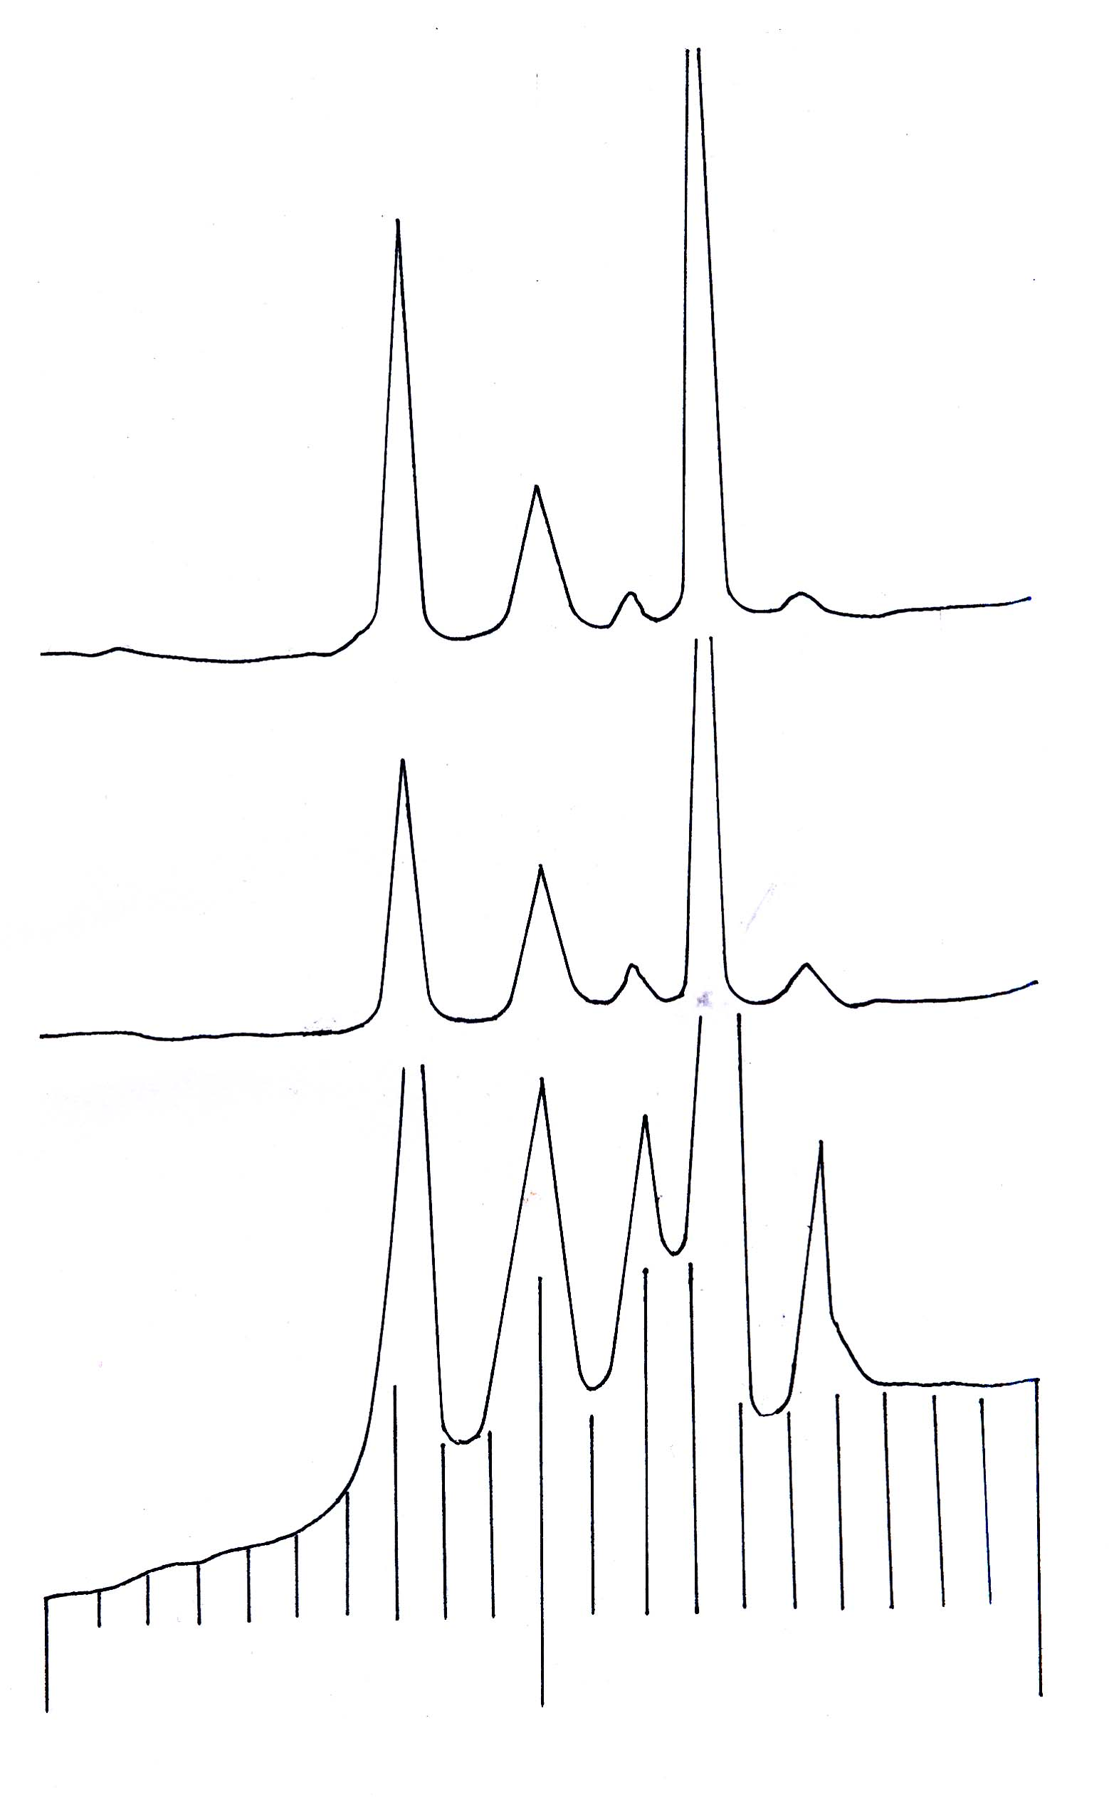
25
111-I
100-II
200-I
002-II
101-II
I - WC_{куб}
II – W₂C
1
200-I
101-I
111-I
100-II
002-II
2
200-I
111-I
100-II
101-II
002-II
20
5
2θ
3

Рис.1. Дифрактограммы продуктов электроискрового диспергирования вольфрама в гексане (1), 5%-растворе стирола в гексане (2) и сплава ВН8 в этиловом спирте (3).

Результаты расчета дифрактограмм показывают, что при электроискровом диспергировании вольфрама в среде углеродсодержащих диэлектрических жидкостей синтезируются высокотемпературные модификации карбидов вольфрама. Независимо от состава жидкого диэлектрика основной фазой продуктов является высокотемпературная модификация монокарбида вольфрама β – WC с гранецентрированной кубической решеткой типа NaCl. Второй фазой является также высокотемпературная модификация полукарбида вольфрама W₂C с гексагональной решеткой.
Структурообразование карбидных частиц в условиях искрового разряда происходит при одновременно протекающих с высокой скоростью процессах кристаллизации расплава, а также конвективного и диффузионного переноса углерода в затвердевающем расплаве. Синтез в электроискровом разряде отличается высокими скоростями нагрева и охлаждения, малыми изотермическими выдержками при максимальных температурах и нестационарным потоком подводимого количества углерода, поставщиком которого являются молекулы диэлектрической среды. Температурно-скоростные факторы способствуют стабилизации высокотемпературного кубического монокарбида и гексагонального полукарбида вольфрама (рис.1, табл.1).
В настоящее время в промышленности при обработке металлов резанием, бурении и в деревообработке широко используются твердые сплавы на основе карбида вольфрама. На производство карбида расходуется более половины всего добываемого вольфрама, а запасы вольфрамового сырья сокращаются. В результате возникает необходимость поиска путей регенерации отходов твердых сплавов. В технологии регенерации твердых сплавов самой сложной, трудоемкой и энергоемкой операцией является измельчение твердого сплава, а метод электроэрозионного диспергирования является одним из перспективных методов получения порошков из кусковых отходов. В этом плане определенный практический интерес представляет получение ультрадисперсных карбидов вольфрама при электроискровом диспергировании твердых сплавов типа ВК и ВН, как метод переработки отходов таких сплавов.

Таблица 1- Результаты расчета дифрактограммы продуктов
электроискрового диспергирования сплавов ВК8 и ВН8
Экспериментальные данные |  | Фазовый состав
 |  | β - WC |  | W₂C
I | d, A⁰ | hkl | a,A⁰ | hkl | a,A⁰ | с,A⁰
Сплав ВК8-этиловый спирт
14 | 2,5943 |  |  | 100 | 2,996
100 | 2,4464 | 111 | 4,237
15 | 2,3690 |  |  | 002 |  | 4,738
51 | 2,2772 |  |  | 101 | 2,998 | 4,736
57 | 2,1193 | 200 | 4,239
8 | 1,7543 |  |  | 102 | 2,998 | 4,736
45 | 1,4982 | 220 | 4,237
6 | 1,3493 |  |  | 103 | 2,999 | 4,737
21 | 1,2780 | 311 | 4,239
9 | 1,2688 |  |  | 112 | 2,999 | 4,37
Сплав ВН8-четыреххлористый углерод
10 | 2,5943 |  |  | 100 | 2,996
100 | 2,4463 | 111 | 4,237
13 | 2,3686 |  |  | 002 |  | 4,737
44 | 2,2771 |  |  | 101 | 2,998 | 4,738
68 | 2,1191 | 200 | 4,238
5 | 1,7543 |  |  | 102 | 2,998 | 4,738
51 | 1,4986 | 220 | 4,238
5 | 1,3488 |  |  | 103 | 2,997 | 4,737
30 | 1,2781 | 311 | 4,239
12 | 1,2684 |  |  | 112 | 2,997 | 4,737

Результаты расчета дифрактограмм продуктов электроискрового диспергирования твердых сплавов показывают, что карбидные продукты состоят из кубического монокарбида и гексагонального полукарбида вольфрама. Отсюда можно сделать вывод о том, что монокарбид вольфрама с гексагональной решеткой, находящийся в составе исходных сплавов ВК и ВН, в условиях искрового разряда претерпевает фазовое и химическое превращение:
WC _{гек} → β-WC + W₂C + C
Результаты расчета дифрактограммы продукта электроискрового диспергирования титана в гексане показывают, что полученный продукт представляет собой монокарбид титана TiC с гранецентрированной кубической (ГЦК) решеткой типа NaCl (табл.2).

Таблица 2 - Результаты расчета дифрактограммы продуктов электроискрового диспергирования титана и сплава ТН20
Экспериментальные  данные |  | Фазовый состав
 |  | TiC или (TiMo)С
I | d, A⁰ | hkl | a, A⁰
Титан-гексан
100 | 2,4965 | 111 | 4,324
68 | 2,1640 | 200 | 4,328
36 | 1,5311 | 220 | 4,330
29 | 1,3052 | 311 | 4,329
9 | 1,2494 | 222 | 4,328
6 | 1,0825 | 400 | 4,330
ТН20-5%-раствор стирола в четыреххлористом углероде
85 | 2,4921 | 111 | 4,316
100 | 2,1583 | 200 | 4,317
41 | 1,5264 | 220 | 4,317
30 | 1,3008 | 113 | 4,317
12 | 1,2462 | 222 | 4,317

Известно, что очень сложно получить карбид титана без примеси кислорода, а карбидизация в условиях искрового разряда осуществляется
под слоем жидкого углеводорода в отсутствии влаги и кислорода. Это исключает загрязнение карбидов кислородом.
При электроискровом диспергировании сплава ТН20 в четыреххлористом углероде, 5%-растворе стирола в четыреххлористом углероде и этиловом спирте образуется однофазный продукт, который представляет собой твердый раствор монокарбидов титана и молибдена (табл.2).
Таким образом, результаты рентгенофазового анализа показывают, что при электроискровом диспергировании металлического вольфрама, титана и твердых сплавов на основе карбида вольфрама или карбида титана в углеродсодержащих диэлектрических средах можно получить карбид титана, по составу близкий к стехиометрическому, а также неустойчивый в обычных условиях кубический монокарбид вольфрама и высокотемпературную модификацию полукарбида вольфрама.
Дисперсность карбидов. Многие исследователи метод электроискрового (электроэрозионного) диспергирования рассматривают как один из перспективных методов получения ультра- и нанодисперсных карбидных соединений тугоплавких металлов.
Поэтому определенный интерес представляет изучение дисперсности и морфологии частиц карбидов вольфрама и титана, синтезированных в условиях искрового разряда.

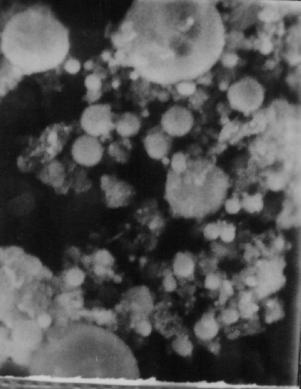
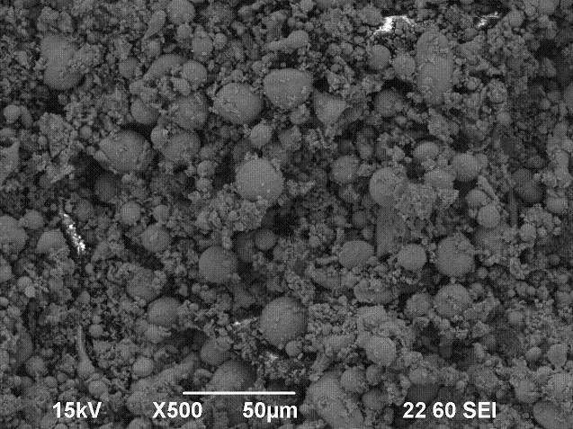
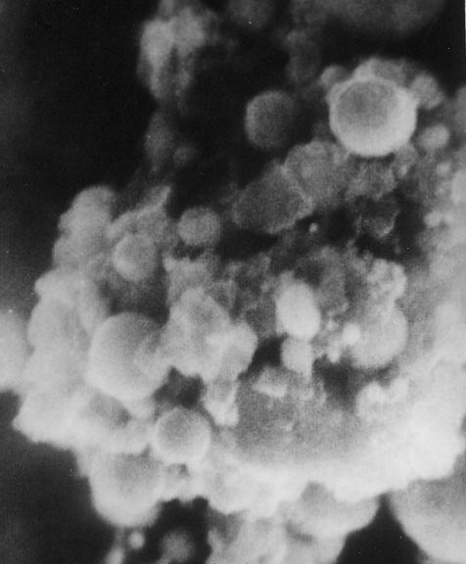
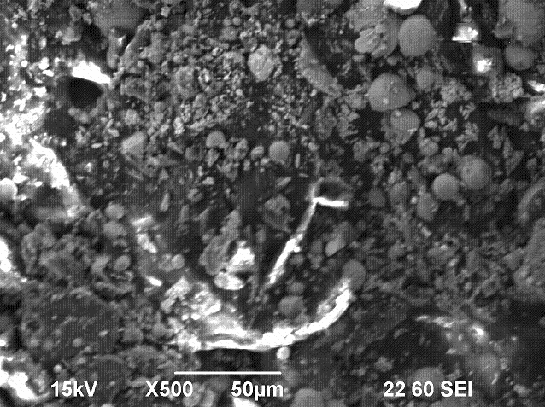
б

а

Рис.2.Микрофотографии частиц карбидов вольфрама, синтезированных при электроискровом диспергировании вольфрама в гексане (а) и сплава ВК8 в четыреххлористом углероде (б).

а б

Рис.3. Микрофотографии частиц карбида титана, синтезированного при электроискровом диспергировании титана в гексане (а) и сплава ТН20 в этиловом спирте (б).

Для этой цели использован метод электронной микроскопии.
На рис. 2, 3 представлены микрофотографии карбидных частиц, полученных в условиях искрового разряда.
Гранулометрические характеристики частиц карбидов, синтезированных в условиях искрового разряда, представлены в таблице 3.

Таблица 3 - Гранулометрические характеристики карбидных частиц, синтезированных в условиях искрового разряда

Диэлектрическая среда | Диаметр частиц, нм | Содержание частиц,  % | ‾d_{n},  нм | ‾d_{s},  нм | ‾d_{m},  нм | К
W
Гексан | до 100  101-200  > 200 | 38,7  30,8  32,5 | 93 | 184 | 209 | 0,44
5% - раствор стирола в  гексане | до 100  101-200  > 200 | 55,1  22,8  22,1 | 92 | 188 | 216 | 0,42
ВК8
CCI₄ | до 100  101-200  > 200 | 48,0  27,0  25,0 | 104 | 240 | 277 | 0,38
С₂Н₅ОН | до 100  101-200  > 200 | 50,0  28,3  21,7 | 103 | 238 | 273 | 0,38
Ti
Гексан | до 100  101 - 200  > 200 | 36,6  34,5  28,9 | 161 | 279 | 299 | 0,54
5% - раствор стирола в  гексане | до 100  101 - 200  > 200 | 55,3  23,2  20,5 | 120 | 201 | 246 | 0,49
ТН20
CCl₄ | до 100  101 - 200  > 200 | 41,9  34,5  23,6 | 105 | 241 | 276 | 0,38
5% - раствор стирола в  CCl₄ | до 100  101-200  > 200 | 63,8  19,4  16,4 | 86 | 230 | 275 | 0,31
С₂Н₅ОН | до 100  101-200  > 200 | 43,4  36,2  20,4 | 101 | 239 | 268 | 0,38

Результаты дисперсионного анализа показывают, что синтезированные в условиях искрового разряда карбидные продукты являются полидисперсными, т.к. их коэффициенты полидисперсности составляют от 0,29 до 0,54. В продуктах электроискрового диспергирования доля ультрадисперсных частиц карбида, т.е. доля карбидных частиц с диаметром до 100 нм, составляет от 36,6% до 75,3% в зависимости от природы материалов электрода, а также природы и состава диэлектрической среды. В присутствии стирола в составе диэлектрической жидкости содержание ультрадисперсных карбидных частиц увеличивается, что можно объяснить стабилизирующим эффектом стирола. На поверхности карбидных частиц образуется тонкая пленка из полистирола, которая будет воспрепятствовать укрупнению карбидных частиц. Это подтверждают ИК-спектры синтезированных карбидных частиц в условиях искрового разряда.
Карбидные продукты электроискрового диспергирования металлов и сплавов представляют собой полидисперсные системы, поэтому нами проведено разделение карбидных частиц на отдельные фракции по размерам в различных жидкостях, отличающихся по физико-химическим характеристикам.

0
5
10
15
20
25
30
0
10
20
30
40
50
60
70
80
90
100
3
2
1
r_{мин}, нм
Р, %

Рис.4. Распределение фракций частиц карбидов вольфрама в различной дисперсионной среде: 1- глицерин; 2 – вода; 3 - гексан.

Дифференциальное распределение фракций карбидных частиц зависит от природы дисперсионной среды. Независимо от природы карбидных частиц размеры ультрадисперсных фракций уменьшаются в глицерине, а наибольший минимальный радиус имеют фракции, выделенные из гексана (рис.4, 5).

Р, %
r_{мин}, нм
1
2
3
0
5
10
15
20
25
30
0
10
20
30
40
50
60
70
80
90
100

Рис.5. Распределение фракций частиц карбида титана в различной
дисперсионной среде: 1- глицерин; 2 – вода; 3 - гексан.

Химические свойства УД карбидов. Определенный интерес представляет изучение химических свойств синтезированных карбидов. Одним из практически важных химических свойств карбидов является окисление их кислородом воздуха. Для изучения окисления полученных карбидов кислородом воздуха нами использован метод дифференциально-термического (дериватографического) анализа.
Сравнение дериватограмм карбидов, полученных в гексане, и в растворе стирола в гексане показывает, что дериватограммы отличаются (рис.6).
ДТА-1
ДТА-2
ТГ-2
TГ-1
650
490
330
380

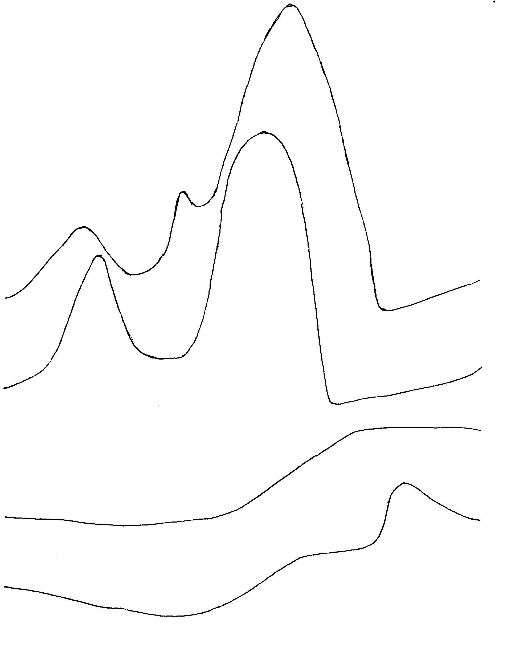
662
650
490
330
380
ДТА-1
ДТА-2
ТГ-1
ТГ-2

Рис.6.Кривые ДТА и ТГ дериватограммы карбидных продуктов, полученных при электроискровом диспергировании вольфрама в гексане (1) и в 5%- растворе стирола в гексане (2).

На дериватограмме карбидов вольфрама, полученных в растворе стирола в гексане, температура экзотермического эффекта окисления свободного углерода повышается на 50⁰ и отсутствует экзотермический эффект, соответствующий окислению полукарбида вольфрама. Это, возможно, связано с тем, что на поверхности частиц карбидов образуется защитная пленка из полистирола, что может быть причиной повышения температуры окисления углеродно-органической смеси.
Для выяснения механизма окисления высокодисперсных карбидных частиц кислородом воздуха они были обработаны при температурах 350⁰С, 500⁰С и 900⁰С в течение 30 минут в муфельной печи (табл.4).

Таблица 4 - Окисление карбидных продуктов электроискрового
диспергирования титана и вольфрама при нагревании на воздухе
Состав карбидных продуктов | Изменение массы образцов в %
Состав карбидных продуктов | 350⁰С | 500⁰С | 900⁰С
WC, W₂C, Ссв | -3,3% | +4,4% | +7,4%
TiC, Cсв | -2,5% | +1,0% | +2,3%

Высушенные карбидные продукты, независимо от природы карбидов, представляют собой черные порошкообразные вещества за счет свободного углерода. При нагревании карбидных продуктов при 350⁰С на воздухе происходит окисление свободного углерода, и в результате после окисления углерода карбидный продукт титана представляет собой вещество серого цвета, а карбидный продукт вольфрама приобретает серый цвет с зеленоватым оттенком, что может указать на частичное окисление карбидов вольфрама.
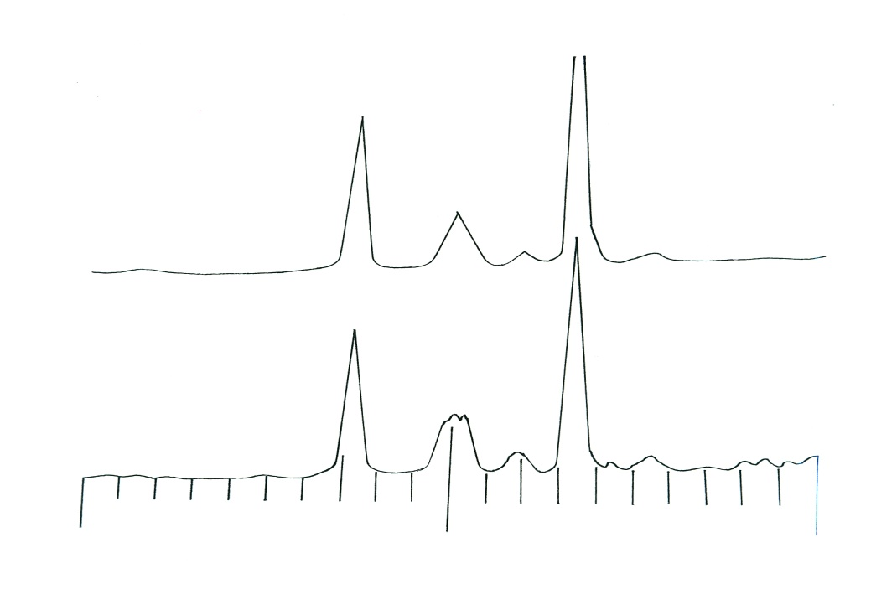

I-WC_{куб}
II - W₂C
200 - I
101 - II
111-I
100 - II
1
111 - I
100 - II
2
200 - I
101-II
15
20
2θ
25

Рис.7. Дифрактограммы карбидов вольфрама до (1) и после (2) термообработки при 350⁰С.

Для выяснения изменения в фазовом составе ультрадисперсных карбидов вольфрама и титана, синтезированных в условиях искрового разряда при термообработке, эти карбиды после термообработки при 350⁰С изучались методом рентгенофазового анализа (рис.7). Сравнение дериватограмм карбидов до и после термообработки показывает, что линии, характерные для карбидов вольфрама и титана, сохраняются практически без изменений.
Нами изучена кинетика окисления УД карбидов вольфрама и титана, синтезированных в условиях искрового разряда. Установлено, что окисление карбидов зависит от температуры и продолжительности процесса (рис.8,9).
Δm,%
r,час
1
2
3
0
10
20

0
1
2
3
4
5

Рис.8. Кинетические кривые окисления ультрадисперсных карбидов вольфрама, синтезированных в условиях искрового разряда, при температурах 300⁰С (3), 500⁰С (2) и 900⁰С (1).

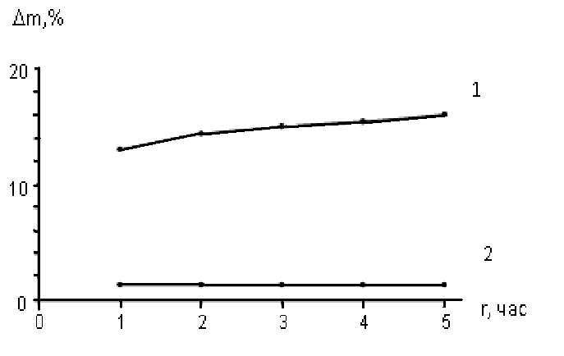

Рис.9. Кинетические кривые окисления ультрадисперсного карбида титана, синтезированного в условиях искрового разряда, при температурах 500⁰С (2) и 900⁰С (1)

В отличие от карбидов вольфрама, карбид титана практически не окисляется при 500⁰С и независимо от продолжительности процесса степень окисления карбида титана составляет 1,3%. Высокая скорость окисления карбида титана наблюдается при температуре 900⁰С.
Определенный интерес представляет изучение химического взаимодействия карбидов титана и вольфрама, синтезированных в условиях искрового разряда, с различными кислотами.
Для изучения растворимости в кислотах мы использовали образцы карбидов, обработанные при температуре 350⁰С, т.е. после удаления свободного углерода (сажи) (табл.5).
Карбиды вольфрама, синтезированные в условиях искрового разряда, достаточно активно взаимодействуют со всеми кислотами, но их растворимость в азотной кислоте значительно больше, чем в соляной и серной кислотах.

Таблица 5 - Растворимость УД карбидов вольфрама и титана в кислотах

№ | Кислота  (плотность, г/см³) | t,⁰С | τ, ч | Растворимость, %
 |  |  |  | Эксперимент. | Лит. [5, 55]
УД карбиды вольфрама
1 | HCl (1,19) | 20  кипение | 24  2 | 49  52 | 3  52
2 | HNO₃ (1,47) | 20  кипение | 24  2 | 67  89 | 37  99
3 | H₂SO₄ (1,84) | 20  кипение | 24  2 | 35  37 | 9  99
УД карбид титана
1 | HCl (1,19) | 20  кипение | 24  2 | 65  73 | 1  0
2 | HNO₃ (1,47) | 20  кипение | 24  2 | 67  70 | 100  100
3 | H₂SO₄ (1,84) | 20  кипение | 24  2 | 49  83 | 100  12

УД карбид титана, синтезированный в условиях искрового разряда, достаточно активно взаимодействует с концентрированными кислотами при комнатной температуре и при кипячении.
Оптические свойства суспензии УД карбидов. Определенный интерес представляет изучение экстракции синтезированных в условиях искрового разряда УД карбидов различными растворителями, а также стабилизирующей способности этих растворителей. В качестве растворителя использованы вода, этиловый спирт (96%), 0,3%-ные растворы глицерина и желатины в воде. Полученные суспензии УД карбидов вольфрама и титана изучались методом оптической спектроскопии (рис.10, 11).
Спектры поглощения суспензий карбидов вольфрама и титана независимо от природы растворителей состоят из одного максимума различной интенсивности при длине волны электромагнитного излучения 300 нм. Самый интенсивный максимум имеют спектры суспензии карбидов вольфрама и титана в воде, причем оптическая плотность полосы поглощения спектра суспензий карбида титана выше, чем оптическая плотность полосы поглощения спектра суспензии карбида вольфрама.
Это указывает на то, что для разделения УД карбидов из продуктов синтеза в условиях искрового разряда в качестве экстрагирующего растворителя предпочтительно использовать воду.

D
λ, нм
1
2
4
3

Рис.10. Спектры поглощения суспензии УД карбида вольфрама, синтезированного в условиях искрового разряда, в воде (1), в растворах глицерина (2) и желатины (3) в воде, и в этиловом спирте (4).

D
1
2
4
λ, нм

3

Рис.11. Спектры поглощения суспензии УД карбида титана, синтезированного в условиях искрового разряда, в воде (1), в этиловом спирте (2), в растворах желатины (3) и глицерина (4) в воде.

Для изучения состояния УД частиц карбидов в суспензии нами из соответствующих суспензий упариванием растворителя, выделены частицы карбидов. Выделенные из суспензий карбидные частицы имеют сферическую форму.

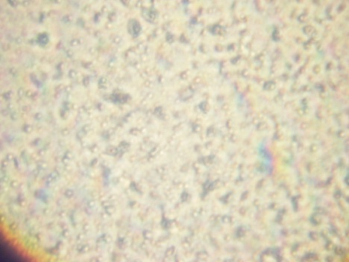
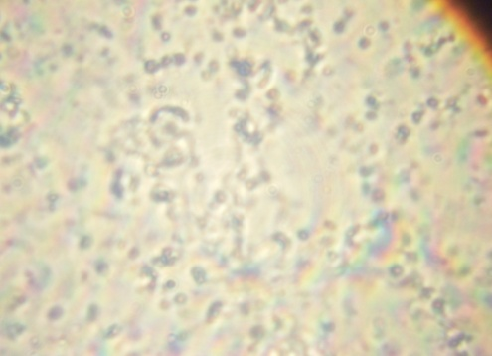

а б

Рис.12. Дисперсность частиц карбидов вольфрама (а) и титана (б), выделенных из водной суспензии, увел.1000 кратное.

Каталитическая активность УД карбидов. Карбиды тугоплавких металлов, в том числе карбиды вольфрама и титана являются перспективными катализаторами. Каталитическая активность карбидов тугоплавких металлов в основном определяется дефектностью в подрешетке углерода, а увеличение степени металличности химической связи обуславливает также рост каталитической активности дефектных карбидов. В этом плане определенный интерес представляют ультрадисперсные карбиды, синтезированные в условиях искрового разряда. В качестве модельной реакции для оценки каталитической активности ультрадисперсных карбидов вольфрама и титана использована реакция разложения пероксида водорода (рис.13,14).

$V_{O_{2}},\text{мл}$
1
2
3
4
5
τ,мин.

Рис.13. Кинетические кривые реакции разложения пероксида водорода в присутствии УД карбидов вольфрама в различных средах при 70⁰С. Среда:1-1н HNO₃;2-1н H₂SO₄; 3-1н HCI; 4- H₂O; 5-1н NaOH.

Скорость разложения Н₂О₂ в присутствии УД карбидов вольфрама зависит от условий осуществления реакции, пероксид водорода с наибольшей скоростью разлагается в растворе 1н азотной кислоты (рис.13).
УД карбид титана проявляет достаточно высокую каталитическую активность для реакции разложения пероксида водорода в растворах 1н HCI и HNO₃ (рис.14).

1
2
3
4
5
τ, мин.

Рис.14. Кинетические кривые реакции разложения пероксида водорода в присутствии УД карбида титана в различных средах при 70⁰С. Среда:1-1н HCl; 2-1н HNO₃; 3- H₂O; 4-1н H₂SO₄; 5-1н NaOH.

Каталитическая активность УД карбидов вольфрама для реакции разложения Н₂О₂ значительно выше, чем карбида титана.
Полученные нами данные о каталитической активности карбидов вольфрама и титана согласуются с литературными данными, т.к. в ряду TaC→ ZrC→ TiC→ WC каталитическая активность карбидов в реакции разложения Н₂О₂ значительно возрастает.
Используя кинетическое уравнение реакции первого порядка, нами рассчитаны наблюдаемые константы скорости реакции разложения пероксида водорода в присутствии карбидов вольфрама и титана (табл.6).

Таблица 6 - Константа скорости и энергия активации реакции
разложения Н₂О₂
T, K | WC (1н HNO₃) |  | TiC (1н HNO₃)
T, K | К_{наб}, сек⁻¹ | Е_{каж}, кДж/моль | К_{наб}, сек⁻¹ | Е_{каж}, кДж/моль
303 | 0,057 |  | 0,054
323 | 0,170 | 25,9 | 0,096 | 47,1
343 | 0,504 |  | 0,179

Наблюдаемая константа скорости реакции разложения Н₂О₂ в присутствии УД карбида вольфрама достаточно сильно отличается от константы скорости этой реакции в присутствии УД карбида титана при более высокой температуре. Это указывает на то, что гетерогенно-каталитические реакции являются многостадийными процессами, а температура процесса может оказывать влияние на отдельные стадии процесса по-разному и, соответственно, по-разному будет изменяться кинетика процесса. Энергия активации реакции гетерогенно-каталитического разложения пероксида водорода в присутствии УД карбида вольфрама значительно меньше, чем энергия активации этой реакции в присутствии карбида титана.

Выводы
1.Систематически изучены возможности синтеза ультрадисперсных карбидов вольфрама и титана в условиях электроискрового диспергирования металлов и твердых сплавов в жидких углеродсодержащих диэлектрических средах. Продукты электроискрового диспергирования вольфрама и сплавов ВК, ВН состоят из полидисперсных частиц монокарбида и полукарбида вольфрама, где основной фазой является монокарбид, а продукты титана и сплава ТН - из монокарбида титана или сложного карбида на основе титана.
2. Показано, что содержание ультрадисперсных карбидов в продуктах синтеза зависит от природы диспергируемого материала и состава диэлектрической среды, и количество их увеличивается при диспергировании твердых сплавов типа ВК, ВН и ТН, а также при введении в состав диэлектрической среды стирола.
3. Методом седиментации установлены закономерности разделения на фракции карбидных частиц и показано, что за одинаковое время наиболее высокодисперсные карбидные частицы осаждаются из глицерина, для отделения ультрадисперсных фракций карбида вольфрама требуется в два раза меньше времени, чем для карбида титана.
4. Гравиметрическим методом установлены закономерности кинетики окисления кислородом воздуха и взаимодействия с минеральными кислотами ультрадисперсных карбидов. Показано, что степень окисления карбидных частиц зависит от их природы, температуры нагрева и времени выдержки. Карбиды вольфрама более устойчивы к действию концентрированной серной кислоты, а карбид титана - к действию концентрированной азотной и серной кислот при комнатной температуре.
5. Методом оптической спектроскопии определена стабильность суспензий ультрадисперсных карбидов в различных дисперсионных средах. По стабилизирующей эффективности дисперсионные среды образуют следующие ряды: вода > раствор глицерина в воде> раствор желатины в воде > этиловый спирт (для карбидов вольфрама); вода > этиловый спирт > раствор желатины в воде > раствор глицерина в воде (для карбида титана).
6. Показано, что ультрадисперсные карбиды вольфрама и титана обладают каталитической активностью. Установлено, что скорость разложения пероксида водорода в присутствии карбида вольфрама значительно выше, чем в присутствии карбида титана.

Основные результаты диссертационной работы отражены
в следующих публикациях:
1. Сатывалдиев А.С. Перспективы синтеза ультрадисперсных карбидов тугоплавких переходных металлов в условиях искровой эрозии [Текст] /А.С. Сатывалдиев, У.А.Асанов, Е.О. Дронов, Г.К. Насирдинова // Вестник ОшГУ, Ош, 2003. - №5. - С.118-123.
2. Насирдинова Г.К. Дисперсность карбидов вольфрама, синтезированных в условиях искрового разряда [Текст] / Г.К. Насирдинова, А.С. Сатывалдиев // Вестник КГУ им. И. Арабаева, Бишкек, 2004. – Серия 1.- Вып.2. – С.162-167.
3. Сатывалдиев А.С. Изучение возможности синтеза ультрадисперсных карбидов вольфрама в условиях низковольтного искрового разряда [Текст] / А.С. Сатывалдиев, У.А. Асанов, Г.К. Насирдинова // Вестник КНУ им. Ж.Баласагына, Бишкек, 2004.- Серия3.-Вып.1.- С.125-129.
4. Сатывалдиев А.С. Синтез ультрадисперсных карбидов тугоплавких металлов в условиях искрового разряда [Текст] /А.С. Сатывалдиев, Г.К. Насирдинова, С.С. Мищенко, Е.О.Дронов // Сб. труд. 1V Межд. симп. по теорет. и приклад. плазмохим.- Иваново, 2005.- Т.1. – С.303-306.
5. Насирдинова Г.К. Получение ультрадисперсного карбида титана из отходов твердых сплавов типа ТН методом электроэрозионной технологии [Текст] / Г.К.Насирдинова, А.С. Сатывалдиев, Ж.Б. Бакенов // Вестник КГУ им. И.Арабаева, Бишкек, 2005.- Серия 2. – Вып.4. – С.278-283.
6. Satyvaldiev A. Spark Erosion Synthesis of Titanium Nanocrystalline Carbides [Текст] / А. Satyvaldiev, G. Nasirdinova, E. Dronov, U.Asanov // Materials science and technology, USA, 2006. - vol. 4. – Р.381-392.
7. Насирдинова Г.К. Получения наноразмерных карбидов вольфрама из отходов твердых сплавов типа ВК [Текст] / Г.К. Насирдинова, А.С. Сатывалдиев // Вестник КГУ им. И. Арабаева, Бишкек, 2008.- Вып.11. – С.220-223.
8. Насирдинова Г.К. Дериватографическое исследование ультрадисперсных карбидных соединений вольфрама, синтезированных в условиях искрового разряда [Текст] / Г.К. Насирдинова // Вестник КГУ им. И. Арабаева, Бишкек, 2008.- Вып.11. – С.223-227.
9. Насирдинова Г.К. Окисление ультрадисперсного карбида титана, синтезированного в условиях искрового разряда [Текст] / Г.К. Насирдинова // Известия ВУЗов, Бишкек, 2008.- №7-8. – С.37-39.
10. Насирдинова Г.К. Химическая устойчивость ультрадисперсных карбидов титана и вольфрама, синтезированных в условиях искрового разряда [Текст]/ Г.К. Насирдинова // Наука и новые технологии, Бишкек, 2009. - №3. – С.256-258.
11. Насирдинова Г.К. Синтез наноразмерных карбидов вольфрама и титана в условиях искрового разряда [Текст] / Г.К. Насирдинова, А.С. Сатывалдиев // Наука и новые технологии, Бишкек, 2010. - №3. – С.145-147.

КОРУТУНДУ

Насирдинова Гулзада Калиевнанын
«Учкун разряд шартында кыйындык менен балкып эръъчъ металлдардын карбиддерин синтездёё», деген темадагы 02.00.01-органикалык эмес химия адистиги боюнча химия илимдеринин кандидаты окумуштуулук даражасына сунуш кылынган диссертациясына берилди

Негизги сёздёр: электр учкун разряды, диэлектрикалык чёйрё, ультрадисперстъъ карбиддер, вольфрам карбиддери, титан карбиди, седиментация, химиялык касиеттери, кычкылдануунун кинетикасы, карбиддердин суспензиясы, каталитикалык касиеттер.
Изилдёё объектилери: учкун разряд шартында синтезделген вольфрамдын жана титандын ультрадисперстъъ карбиддери.
Иштин максаты: учкун разряд шартында вольфрамдын жана титандын ультрадисперстъъ карбиддерин синтездёёнън физика – химиялык негиздерин иштеп чыгуу жана алардын кээ бир касиеттерин изилдёё.
Изилдёё ыкмалары: рентгенофазалык анализ, дифференциалдык-термикалык анализ, электрондук микроскопия, ИК-спектроскопиясы, оптикалык спектроскопия, седиментациялык анализ, химиялык анализ, кинетикалык ыкмалар.
Изилдёё аппараттары: дифрактометр ДРОН-3, электрондук микроскоптор BS-300 жана Jeol JSM - 6490 LA, дериватограф Q-1500, спектрометр "Nicolet", Inpact - 420, спектрофотометр СФ-46.
Электр учкун шартында вольфрамдын жана титандын ультра дисперстүү карбиддерин синтездөөнүн закон ченемдүүлүктөрү изилденген. Ультра дисперстүү карбиддердин чыгышы дисперстелген материалдардын жаратылышынан жана диэлектрикалык чөйрөнүн составынан көз карандылыгы көрсөтүлгөн. Жогору дисперстүү карбиддик бөлүкчөлөрдүн гранулометрдик мүнөздөмөсү аныкталган жана седиментация ыкмасы менен карбиддик бөлүкчөлөр фракцияларга бөлүнгөн. Ультра дисперстүү карбиддердин химиялык жана каталитикалык касиеттери жана ультра дисперстүү карбиддердин ар түрдүү дисперстик чөйрөлөрдө стабилдүү суспензияларын алуу мүмкүнчүлүгү изилденген.

РЕЗЮМЕ

диссертации Насирдиновой Гулзады Калиевны на тему: «Синтез ультрадисперсных карбидов тугоплавких переходных металлов
методом искровой эрозии», представленной на соискание ученой степени кандидата химических наук по специальности
02.00.01-неорганическая химия

Ключевые слова: электроискровой разряд, диэлектрическая среда, ультрадисперсные карбиды, карбиды вольфрама, карбид титана, седиментация, химические свойства, кинетика окисления, суспензия карбидов, каталитические свойства.
Объекты исследования: ультрадисперсные карбиды вольфрама и титана, синтезированные в условиях искрового разряда.
Цель работы: разработка физико-химических основ синтеза ультрадисперсных карбидов вольфрама и титана в условиях искрового разряда и изучение некоторых их свойств.
Методы исследования: рентгенофазовый анализ, дифференциально-термический анализ, электронная микроскопия, ИК-спектроскопия, оптическая спектроскопия, седиментационный анализ, химический анализ, кинетические методы.
Исследовательское оборудование: дифрактометр ДРОН-3, электронные микроскопы BS-300 и Jeol JSM - 6490 LA, дериватограф Q-1500, спектрометр "Nicolet", Inpact - 420, спектрофотометр СФ-46.
Изучены закономерности синтеза ультрадисперсных карбидов вольфрама и титана в условиях электроискрового разряда. Показано, что выход ультрадисперсных карбидов зависит от природы диспергируемого материала и состава диэлектрической среды. Определены гранулометрические характеристики высокодисперсных карбидных частиц и методом седиментации разделены карбидные частицы на фракции. Изучены химические и каталитические свойства ультрадисперсных карбидов и возможности получения стабильных суспензий ультрадисперсных карбидов в различных дисперсионных средах.

SUMMARY

dissertation on the subject: “Synthesis of ultra dispersed carbides of refractory transition metals by a method of spark erosion” of Nasirdinova Gulzada Kalievna, submitted for the degree of candidate of chemical sciences on 02.00.01-inoganic chemistry specialty

Keywords: electro spark discharge, the dielectric medium, ultra disperse carbides, tungsten carbides, titanium carbide, sedimentation, chemical properties, the oxidation kinetics, suspension of carbides, catalytic properties.
Objects of research: ultra dispersed tungsten and titanium, carbides synthesized in a spark discharge.
The work purpose: development of physico-chemical bases of synthesis of ultra dispersed carbides of tungsten and the titanium under the conditions of the spark discharge and studying of some their properties.
Research methods: roentgen phase analysis, differential-thermal analysis, electronic microscopy, infrared spectroscopy, optical spectroscopy, sedimentation analysis, chemical analysis, kinetic methods.
Research equipment: DRON-3 diffractometer, BS-300 and Jeol JSM - 6490 LA electron microscops, Q-1500 derivatograph, "Nicolet", Inpact-420 spectrometer, SF-46 spectrophotometer.
The regularities of the synthesis of ultra dispersed tungsten and titanium carbides in electro spark discharge are studied. It is shown that the yield of ultra dispersed carbides depends on the nature of the dispersing material and composition of the dielectric medium. Granulometric characteristics of highly dispersed carbide particles were defined and of carbide particles were
separated on fractions by method of sedimentation. The chemical and catalytic properties of ultra dispersed carbides and the possibilities of obtaining of stable suspensions of ultra dispersed carbides in different dispersion media were studied.

